中考专题复习------------旋转  
 湖塘桥初级中学 王怡

一、自主研读初步学

（一）方法指导：

旋转的定义：**在平面内，将一个图形绕一个定点沿着某一个方向转动一个角度，这样的图形运动叫做旋转**

旋转的要素：**旋转中心、旋转方向、旋转角度**

旋转的性质： **(1)对应点到旋转中心的距离相等；**

**(2)对应点与旋转中心所连线段的夹角等于旋转角；**

**(3)旋转前、后的图形全等；**

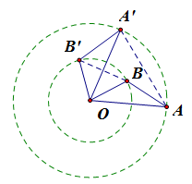

（二）课前热身

1、如图，在矩形ABCD中，AB=5，AD=3．矩形ABCD绕着点A逆时针旋转一定角度得到矩形AB'C'D'．若点B的对应点B'落在边CD上，则B'C的长为______________。

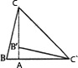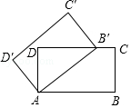

2.如图，在RtABC中，BAC＝，将ABC绕点A顺时针旋转后得到A（点的对应点是点，点的对应点是点），连接C。若C＝，则的大小是__________________

3、如图，在四边形ABCD中，∠ABC=30°，将△DCB绕点C顺针转60°后，点D的对应点恰好与点A重合，得到△ACE.若AB=3，BC=4，则BD= .

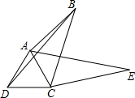

4、.如图，在平面直角坐标系xOy中，△由△绕点P旋转得到，则点P的坐标为_________________



5、在平面直角坐标系中，O为原点，点A（4，0），点B（0，3），把△ABO绕点B逆时针旋转，得△A′BO′，点A，O旋转后的对应点为A′，O′，记旋转角为α．

（Ⅰ）如图①，若α=90°，则AA′=____________

（Ⅱ）如图②，若α=120°，求点O′的坐标；

（Ⅲ）在（Ⅱ）的条件下，边OA上 的一点P旋转后的对应点为P′，当O′P+BP′取得最小值时，求点P的坐标（直接写出结果即可）

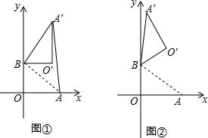

二、合作探究深度学

1、 如图，在△ABC中，AB＝2，AC＝4，将△ABC绕点C按逆时针方向旋转得到△A′B′C，使CB′∥AB，分别延长AB，CA′相交于点D，则线段BD的长为 ____________.

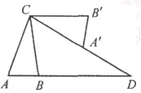

2、如图,在矩形ABCD中,AB=5,BC=3,将矩形ABCD绕点B按顺时针方向旋转得到矩形GBEF,点A落在矩形ABCD的边CD上,连接接CE,则CE的长是 .

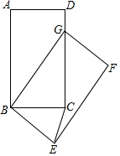

思考题：如图，曲线l是由函数y=在第一象限内的图象绕坐标原点O逆时针旋转45°得到的，过点A（﹣4，4），B（2，2）的直线与曲线l相交于点M、N，则△OMN的面积为_________________。

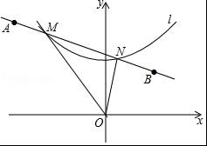

三、课后巩固

1、如图，若将△ABC绕点O逆时针旋转90°，则顶点B的对应点B1的坐标为______

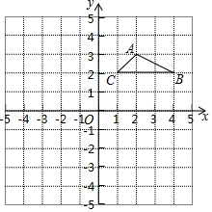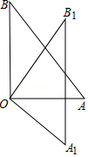

1. 已知：如图，在△AOB中，∠AOB=90°，AO=3cm，BO=4cm．将△AOB绕顶点O，按顺时针方向旋转到△A1OB1处，此时线段OB1与AB的交点D恰好为AB的中点，则线段B1D=　 　cm．

3、如图，在平面直角坐标系中，矩形OABC的顶点A、C分别在x轴的负半轴、y轴的正半轴上，点B在第二象限．将矩形OABC绕点O顺时针旋转，使点B落在y轴上，得到矩形ODEF，BC与OD相交于点M．若经过点M的反比例函数y=（x＜0）的图象交AB于点N，S矩形OABC=32，tan∠DOE=，则BN的长为　 　．



N

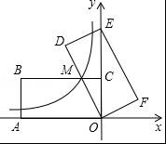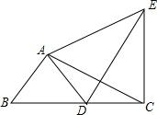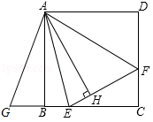

4、如图，在Rt△ABC中，∠BAC=90°，AB=3，cosB= ，将△ABC绕着点A旋转得△ADE，点B的对应点D落在边BC上，联结CE，那么CE的长是 ____________。

5、如图，在正方形ABCD内作∠EAF=45°，AE交BC于点E，AF交CD于点F，连接EF，过点A作AH⊥EF，垂足为H，将△ADF绕点A顺时针旋转90°得到△ABG，若BE=2，DF=3，则AH的长为